65
DAFTAR PUSTAKA
ALKITAB
Alkitab (LAI) Terjemahan Baru.
Alkitab Penuntun Hidup Berkelimpahan (Gandum Mas & Lembaga Alkitab
Indonesia, 2015.
Offline, Alkitab Elektronik. Versi 4.5.
KAMUS
Barclay M.Newman JR. Kamus Yunani-Indonesia untuk Perjanjuan Baru.
Jakarta: BPK.Gunung Mulia, 2015.
L.Baker & A.Sitompul, Kamus Singkat Ibrani Indonesia. Jakarta: BPK.Gunung
Mulia, 2016.
Manton, M.E,. Dip, Ed, Kamus Istilah Teologi. Malang: Gandum Mas, 2014.
Offline, Kamus Besar Bahasa Indonesia V. 0.2.1,2016.
Offline, Kamus Alkitab Versi /.2./(SABDA dan Tim Alkitab).
BUKU-BUKU
Abineno, J.L.Ch,. Yesus Dari Nazaret. Jakarta: BPK.Gunung Mulia.
Alter,Robert & kermode, Frank,. The Literary Guide to The Bible, Cambridge :
First Harvard University Press, 1987.
Bakker, F.L,. Sejarah Kerajaan Allah 1: Perjanjian Lama. Jakarta: BPK.Gunung
Mulia, 2016.
Barclay,William,. Pemahaman Alkitab Setiap Hari Injil Matius. Jakarta:
BPK.Gunung Mulia, 2012.
Basuki, Yusuf Eko “Amaizing easter”. Yogyakarta: Garudhawaca. 2014.
Baxter, J.Sidlow,. Menggali Isi Alkitab 2 Ayub sampai Maleakhi. Jakarta:
Yayasan Komunikasi, 1996.

66
Beale, G.K. & Carson, D. A,. Commentary on the New Testament Use ofThe Old
Testament. Baker Academic A Divisionof Baker Publishing Group. 2007.
Hakh, Samuel Benyamin,. Perjanjian Baru, Sejarah, Pengantar dan Pokok
Pokok Teologisnya. Bandung: Bina Media Informasi. 2010
Bergant, Dianne & Karris, Robert J,. Tafsir Alkitab Perjanjian Baru. Yogyakarta⁻
KANISIUS. 2002.
Blankenbaker, Frances,. Inti Alkitab untuk Para Pemula. Jakarta: BPK.Gunung
Mulia, 2012.
Bong, Marcus J,. Kali Pertama Jumpa Yesus Kembali. Jakarta: BPK.Gunung
Mulia, 2003.
Brueggemann, Walter,. An Introduction to The Old Testament. Westminster John
knox Press Louisville. Kentucky, 2003.
Bullock,C.Hassel., Kitab Nabi-nabi Perjanjian Lama. Malang: Gandum Mas,
2014.
Drane, John,. Memahami Perjanjian Baru Pengantar Historis Teologis. Jakarta:
BPK.Gunung Mulia, 2016.
Feinberg, John S,. Masih Relevankah Perjanjian Lama di Era Perjanjian Baru.
Malang: Gandum Mas, 2003.
Harun, Martin,. Memberitakan Injil Kerajaan. Yogyakarta: KANISIUS, 2001.
Heer, J.J.de,. Tafsiran Injil Matiuspasal 1-22. Jakarta: Gunung Mulia, 2008.
Hill, Andrew E,. & Walton, John H,. Survei Perjanjian Lama. Malang: Gandum
Mas, 2008.
Kramer, Tafsiran Alkitab Kitab Yunus. Jakarta : BPK.Gunung Mulia, 2012.
Kristiyanto, Eddy,. Sinar Sabda dalam Prisma Hermeneutika
Kontekstual. Yogyakarta: KANISIUS, 2005.
L. Baker, David,. Satu Alkitab Dua Perjanjian. Jakarta: Bpk.Gunung Mulia, 2010.
L.Baker, David,. Mari Mengenal Perjanjian Lama. Jakarta: BPK.Gunung Mulia,
2011.

67
Lasor, W.S, Hubbard, D.A, et.al. Pengantar Perjanjian Lama /.Jakarta: BPK.
Gunung Mulia, 2004.
Lasor, W.S., Hubbard, et.al. Pengantar Perjanjian Lama 2. Jakarta : BPK.Gunung
Mulia, 2013.
M.Solomon, Robert,. Allah Sang Pemburu: Pelajaran-pelajaran Dari Kitab
Yunus. PT.Duta Harapan Dunia, 2017.
Marcus J.Bong, Kali Pertama Jumpa Yesus Kembali. Jakarta: BPK.Gunung
Mulia. 2003
Osbome, Grant R,. Spiral Hermeneutika Pengantar Komprehensif Bagi
Penafsiran Alkitab. Surabaya: Penerbit Momentum, 2012.
Pfeiiffer, Charles F, & Harrison, EverettF,. Tafsiran Alkitab Wycliffe vol.2 Ayub
Maleakhi. Malang: Gandum Mas, 2014.
Sugirthharajah, R.S., Wajah Yesus di Asia. Jakarta: BPK.Gunung Mulia, 2007.
Sutanto, Hasan,. Hermeneutik: Prinsip dan Metode Penafsiran Alkitab. Malang:
Literatur SAAT, 2007.
Tafsiran Matthew Henty Injil Matius 15-2%. Surabaya: Momentum, 2008.
Walvoord,John F,. Pedoman Lengkap Nubuat Alkitab. Bandung: Kalam Hidup,
2003.
Waris, Ralph W,. “Lambang-lambang di Perjanjian Lama". Malang: Gandum
Mas, 2006.
Wessels,Anton,. MemandangYesus. Jakarta: BPK.Gunung Mulia, 2001.
REFERENSI LAIN
Budhi, Yohanes,.“Kitab Yunus sebuah Pembelajaran tentang Kemurahan
Tuhan’Vwrra/ TeologiReformedIndonesia Vol.3No.l. Jakarta: 2013.
Darmawijaya PR, Stanislaus,. Kitab Yunus Suatu Pengamatan Vol.4. 1990,
http://e-Joumal.usd.ac.id/index.php/job/article/view/1252.html (diakses 4
April 2019).
Djuharto, Gumulya,. Analisa Panggilan Yunus Dalam Kitab Yunus 1.1-17,
Jurnal Theologi Aletheia Vol.16 No.6. Maret 2014.

68
http://Sttaletheia.ac.id/wp-content/uploads/2014/04/analisa-panggilan-
yunus.pdf&ved=2ahUKEwjFi6PYwqLjAhVx73MBHVOvVaw3jUSxOJxR
A7N23h_IDAZX8.html (diakses 5 April 2019).
Jacobs SJ,Tom,. "Tanda Yunus". Vol.03:1989.
http://e-joumal.usd.ac.id/index.php/job/article/view/1246.html (diakses 4
April 2019).
Tabloid Reformata Edisi 44 September Minggu II (Yayasan Pelayanan Media
Antiokhia, 2006), 15.
https://books.google.co.id/books?id=0EWEBwAAQBAJ&pg=PA15&dq=tr
adisi+orang+Yahudi+mengitung+hari&hl=id&sa=X&ved=.OahUKEwjcoKz
LtKLjAhUMaI8KHbKwCa0Q6AEIKzAB#v=0nepage&q=tradisi%20orang
%20yahudi%20menghitung%20hari&f.html (diakses 5 Juni 2019).

LEMBARAN KONSULTASI PEMBIMBINGAN SKRIPSI
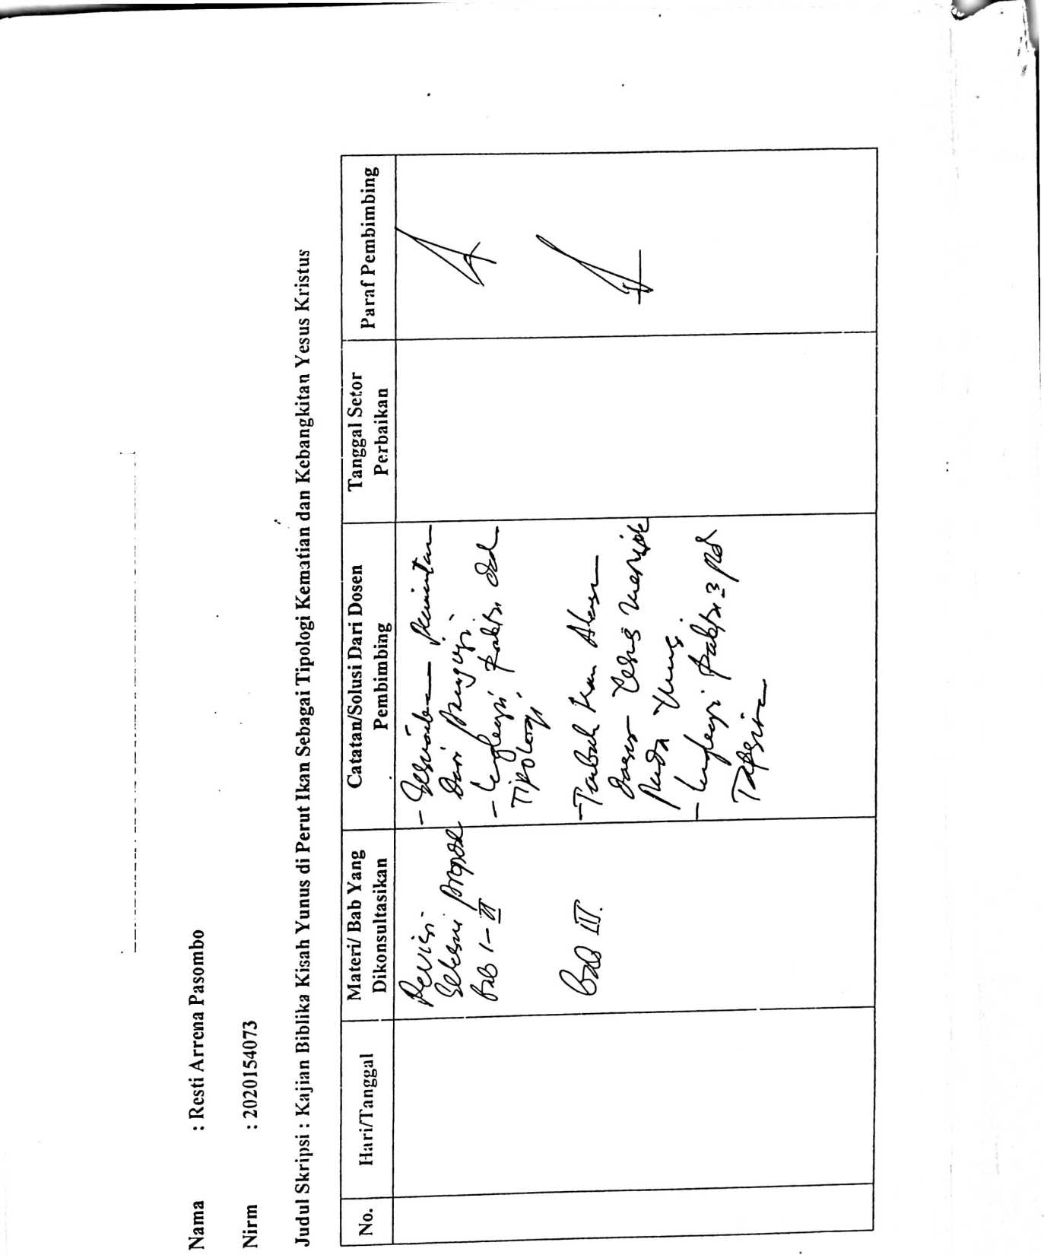
1
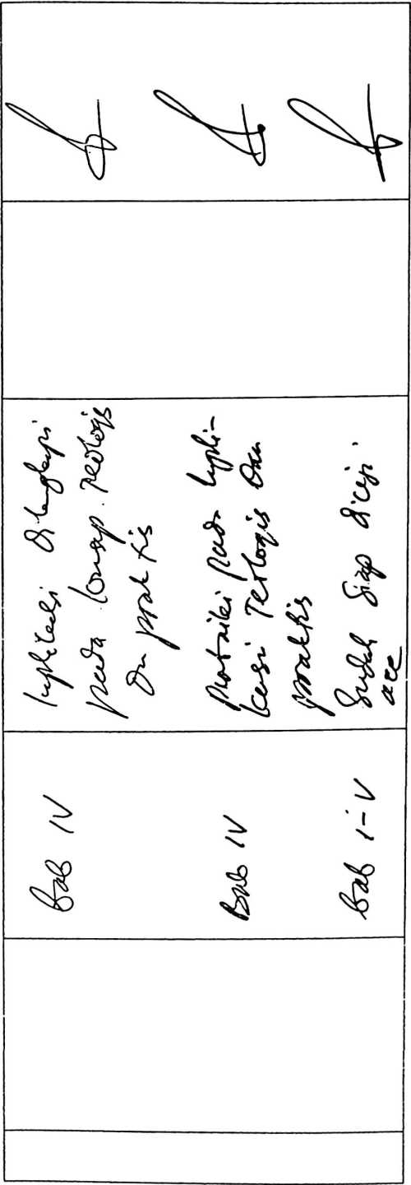


LEMBARAN KONSULTASI PEMBIMBINGAN SKRIPSI
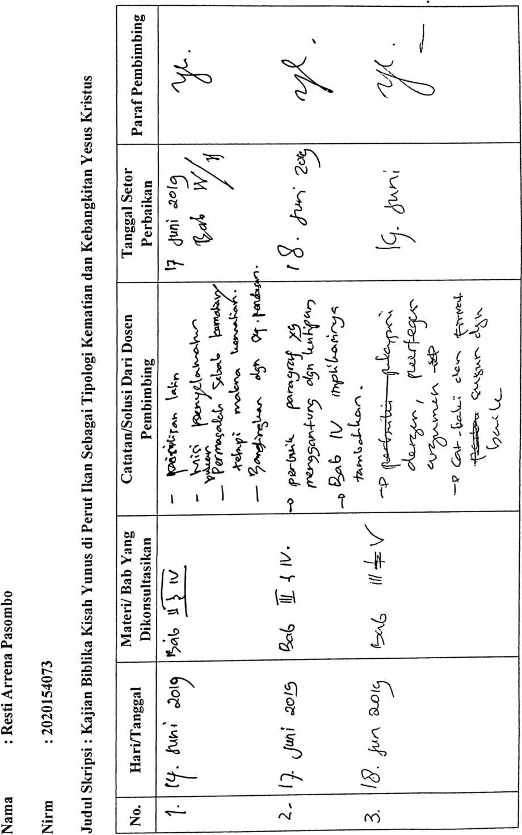


f
C9

